Mục lục
Contents
Mục lục 1
HƯỚNG DẪN CÀI MÁY 1
HƯỚNG DẪN SET UP MÁY 7

HƯỚNG DẪN CÀI MÁY

LÀM THEO HƯỚNG DẪN SAU
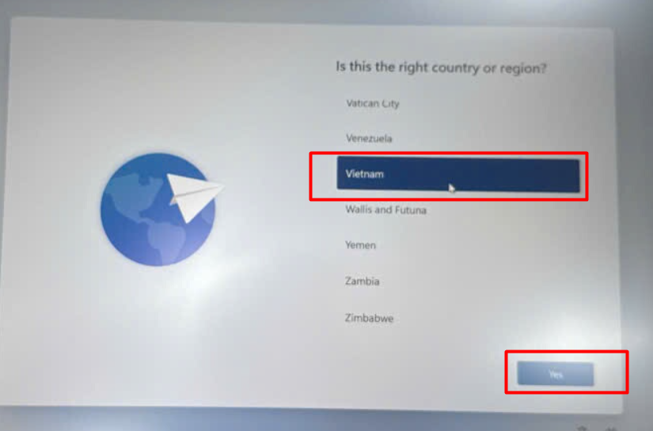
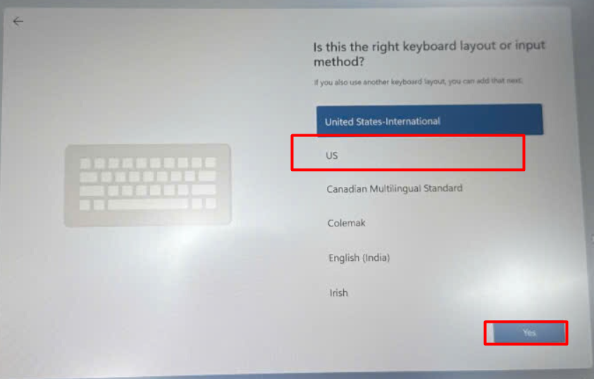
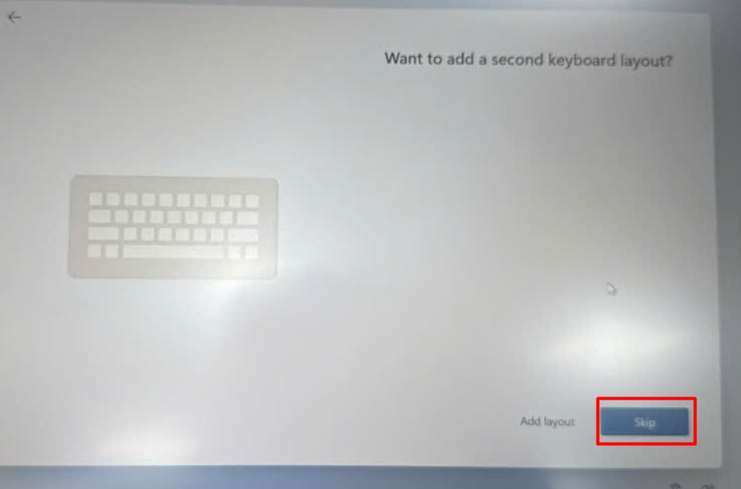
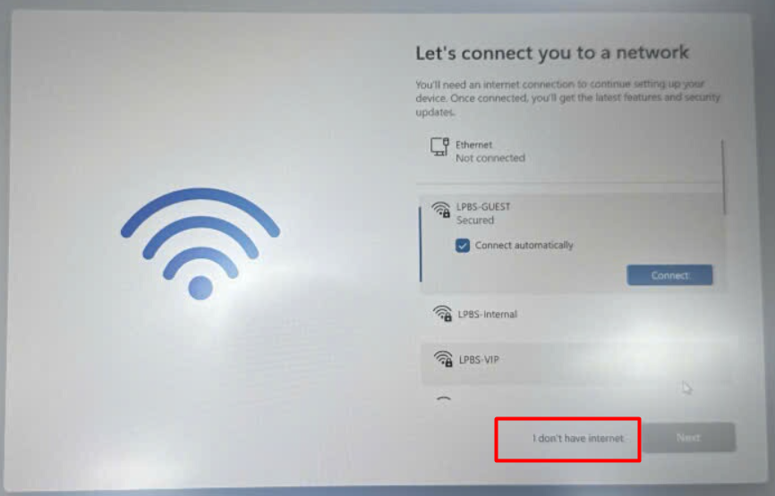
Lưu ý: nếu tới đây mà không thấy chữ “I don’t have internet” thì làm bước sau:
- Bước 1: bấm shift+F10 hoặc Shift+Fn+F10 mở Command Prompt (màn hình đen)
- Bước 2: gõ “OOBE\BYPASSNRO” rồi bấm enter, sau đó máy sẽ restart để cài lại ban đầu. Tới bước này sẽ hiện ra “I don’t have internet”

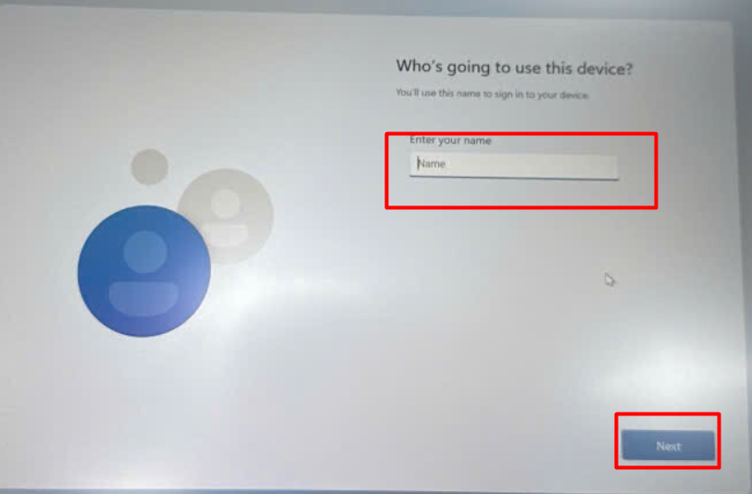
Đặt tên và next
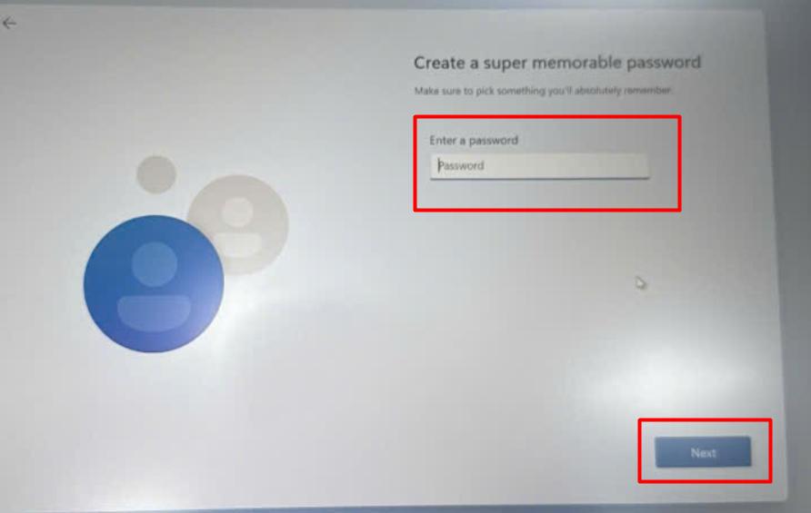
Đặt Password default: abcd1234 và next
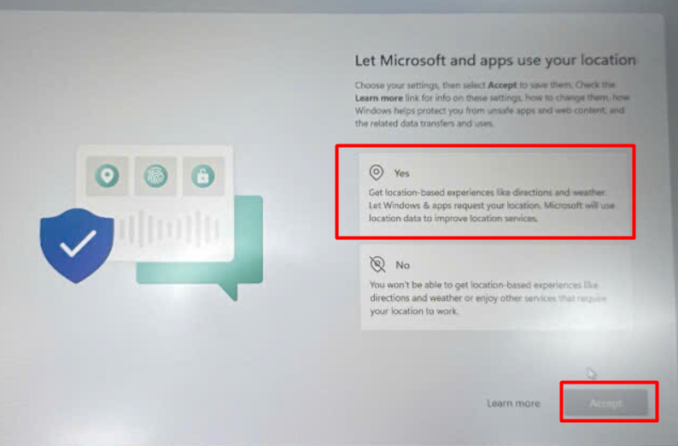
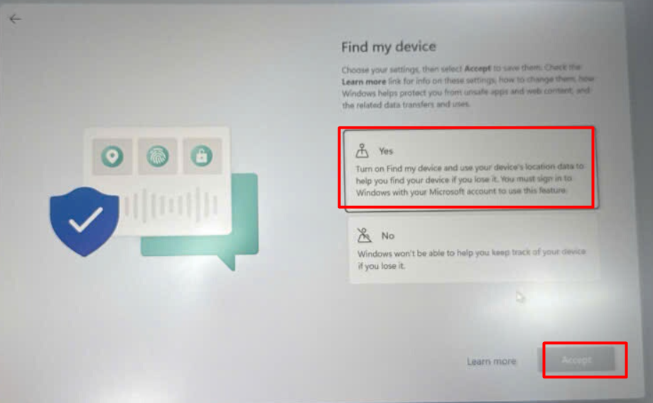
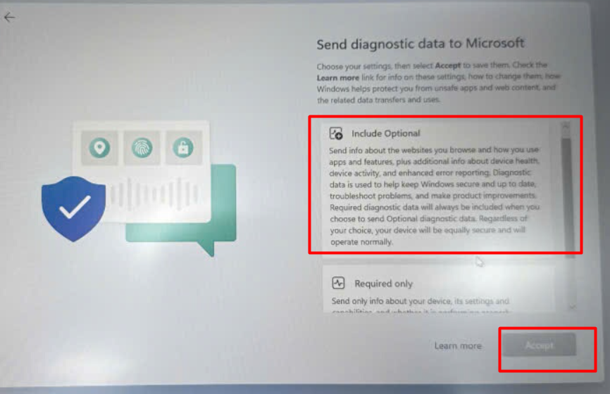
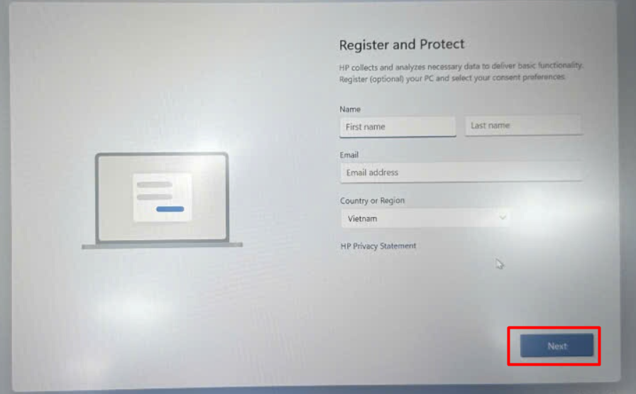
Để trống vào next.
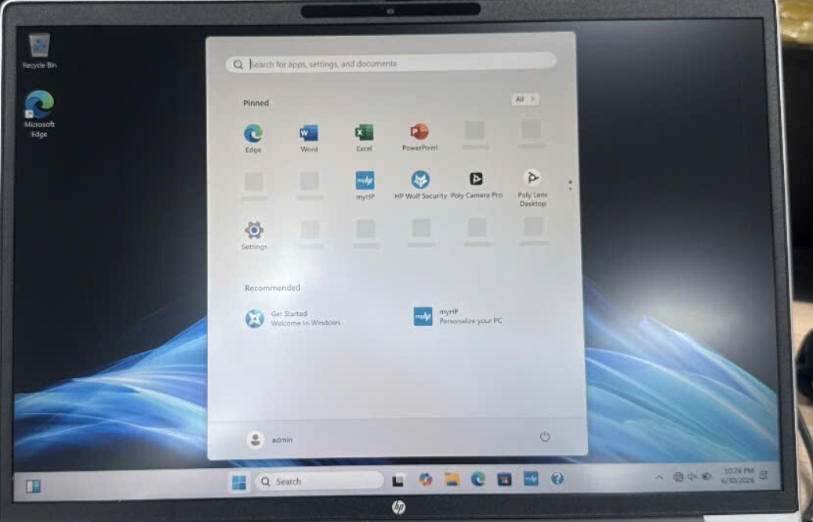sau khi đã vào windows thì connect wifi và làm theo hướng dẫn để setup máy bên dưới.

HƯỚNG DẪN SET UP MÁY
Mở “Run”
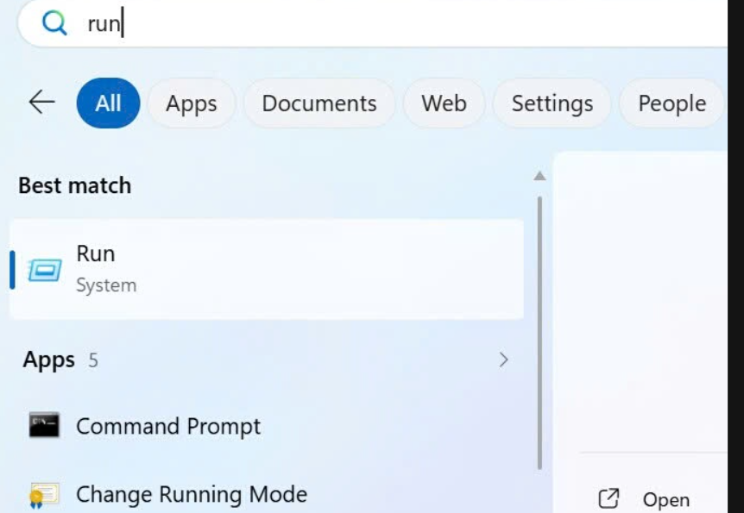
Sau khi mở thì gõ “\\vnhcm55mhgor” vào khung open và bấm ok.
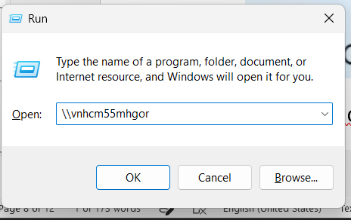

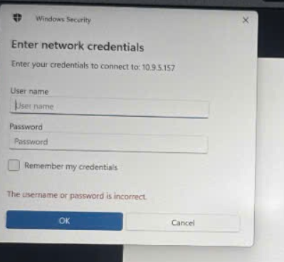
Tới bước đăng nhập thì :
- Username: .\user
- Password: abcd1234
Sau đó bấm enter để đăng nhập.

Sau khi mở folder chứa file script thì open “Install” folder để download về desktop

Chạy script

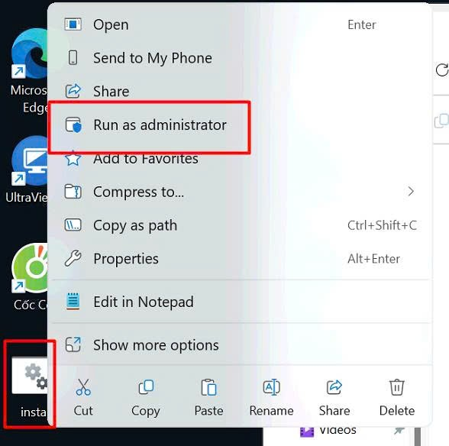
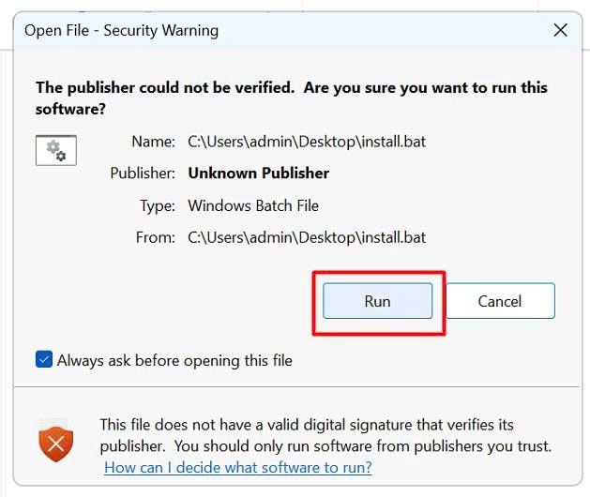

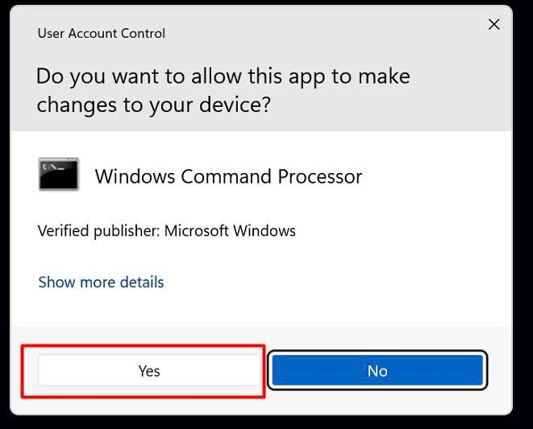

Sau khi chạy xong thì tên máy tính sẽ đổi thằng VNHCM + serialnumber và softwares đã được cài.

